**ТЕМА 2.** Рекламні звернення (Частина 1)

**Завдання 1.** Рекламне агентство здійснює пошук молодого спеціаліста на посаду копірайтера. В результаті залишилося декілька кандидатур, яким запропоновано у короткій письмовій формі виразити свої амбіційні якості і творчі здібності. Завдання: Складіть власне резюме в жанрі рекламного звернення. Максимальний обсяг – біля 100 слів.

**Завдання 2.** За постійними розділами брифа розписати бриф для товарів "Kinder Сюрприз" або на вибір студента. Для прикладу розглянути бриф медіаплану. Постійні розділи брифа:

1. Марка товару або бренд

2. Цільова аудиторія

3. Переваги товару

4. Усталена думка споживача про товар

5. Суть рекламної пропозиції і аргументи на його користь

6. Цілі реклами

7. Засоби реклами

8. Тон рекламного повідомлення

9. Формат рекламного повідомлення

10. Бюджет і терміни проведення рекламної кампанії

Приклад

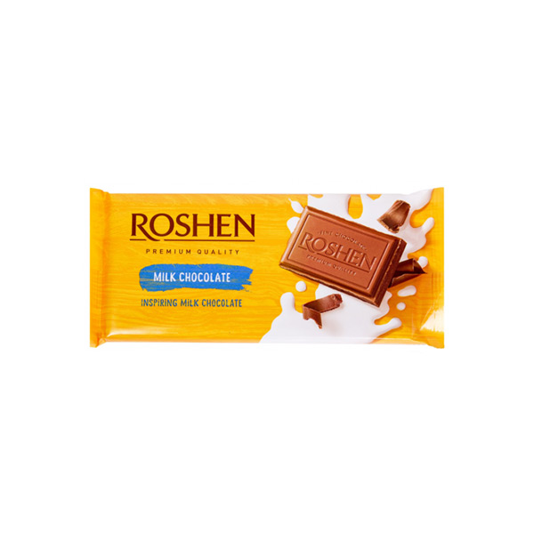

**Рекламний бриф**

**1. Марка товару або бренд:**  
Roshen (Молочний шоколад)

**2. Цільова аудиторія:**  
Діти, молодь, сімейні люди; вікова категорія 5-45 років; середній та вище середнього рівень доходу; любителі солодощів, прихильники якісного шоколаду.

**3. Переваги товару:**  
Висока якість інгредієнтів, натуральні складники, ніжний молочний смак, без штучних добавок, доступна ціна, довіра до бренду.

**4. Усталена думка споживача про товар:**  
Roshen асоціюється з якістю, традиціями, натуральними продуктами, довірою та сімейними цінностями.

**5. Суть рекламної пропозиції і аргументи на його користь:**  
"Roshen – справжній молочний шоколад, що дарує радість і смак дитинства."  
Аргументи:

* Натуральне какао та молоко
* Відсутність штучних домішок
* Смак, перевірений часом

**6. Цілі реклами:**  
Збільшення впізнаваності бренду, розширення споживчої аудиторії, стимулювання продажів, зміцнення емоційного зв’язку з покупцями.

**7. Засоби реклами:**  
ТБ-реклама, соціальні мережі (Instagram, TikTok, Facebook), інтернет-реклама, співпраця з блогерами, розміщення у точках продажу (POS-матеріали, акції, дегустації), зовнішня реклама.

**8. Тон рекламного повідомлення:**  
Теплий, емоційний, сімейний, довірливий.

**9. Формат рекламного повідомлення:**  
Відеоролики, промоакції в соцмережах, рекламні банери, статті про користь натурального шоколаду, інтеграції з інфлюенсерами.

**10. Бюджет і терміни проведення рекламної кампанії:**  
Бюджет: середній/високий  
Терміни: 6 місяців  
Поділ бюджету: 50% – цифрові платформи, 30% – ТВ-реклама, 20% – інші канали (дегустації, POS-матеріали, зовнішня реклама)

**Завдання 3.** Визначить якому бренду чи галузі відповідає рекламний слоган

**Завдання 4.** Велика кількість творчих ідей спрямована на демонстрацію вигод продукту. Ви − фахівець маркетингової служби АТ «Житомирський маслозавод» (ТМ “Рудь”). Використовуючи приведену вище інформацію, розробіть девіз (слоган) реклами наступних груп товарів:

1) Морозиво ріжок “Imperium”;

2) Морозиво фруктовий лід;

3) Морозиво “Ескімос”;

4) Морозиво десерт “IMPERIUM MACAROON”;

5) Вітамінні чаї;

6)Сирки глазуровані “Ескімос”;

7) Йогурти;

8) Заморожені напівфабрикати;

9) Заморожені овочі.

Для виконання завдання можете використовувати наступні інструменти: https://ahrefs.com/uk/writing-tools/slogan-generator

https://www.aftership.com/uk/tools/slogan-generator

**Завдання 5**

Уявіть, що ви працюєте на рекламне агентство. Ваш клієнт — компанія, яка виробляє:

- парфуми,

- чай,

- чоловічий одяг,

- постільну білизну,

- пиво,

- ювелірні прикраси,

- керамічний посуд,

- морозиво.

Розробіть слоган для кожного з продуктів, враховуючи такі критерії:

- Лаконічність (не більше 5-7 слів).

- Запам’ятовуваність.

- Оригінальність.

- Емоційність (виклик позитивних почуттів).

- Унікальність.

**Завдання 6.** Копірайтерьска розминка. У англійського поета Еліота є вірш, в якому автор розказує про те, що нейминг котів –важка справа, і пропонує елегантну теорію «трьох імен». Перше – офіційне і нудне (Томас або Мурка); друге – реальне і правдиве (Ненажера, Колобок) і третье – таємне, яке знає тільки сам кіт, але нікому не скаже (Буся, Зайчик).

Завдання: Запропонуйте реально-правдиве ім’я для котів різних порід (мастей):

А) сіамського, який сам не знає, що хоче;

Б) персидського-пухнастого, якому зайвий раз лінь відкрити очі;

В) смугастого, який постійно голодний ;

Г) маленького кошеня, що постійно мяукає.

Використовуючи технології копірайтинга, запропонуйте оригінальну назву і слоган

А) ресторану української кухні;

Б) бренду молочної продукції;

В) туристичної фірми.

**Завдання 7.** Розробіть рекламне звернення до вашої цільової аудиторії з метою просування товарів (послуг) чи організацій, що буде присвячене міжнародному жіночому дню:

• магазин косметичних засобів

• супермаркет;

• магазин елітного одягу;

• магазин дешевого взуття;

• енергетичний напій;

• оператор мобільного зв’язку;

• салон краси.

Рекламне звернення повинно містити:

1. Яскравий заголовок (привернення уваги).

2. Короткий текст, що описує переваги продукту (формування інтересу та бажання).

3. Заклик до дії (стимул).

**Завдання 8.** Розпізнання логотипів компаній як елементу фірмового блоку рекламного звернення

**Завдання 9.** Охарактеризувати структурні елементи наданого рекламного звернення

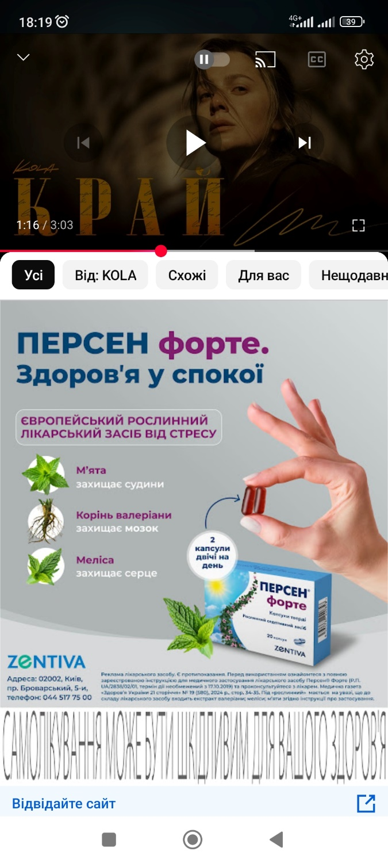

**Завдання 10.** Заповніть таблицю, аналізуючи обраний вами рекламний флаєр. Для кожного пункту дайте оцінку за шкалою від 1 до 5 та додайте короткий коментар. Після заповнення підготуйте висновок: що у флаєрі працює добре, а що можна вдосконалити.

Таблиця 1

Аналіз рекламного флаєра

|  |  |  |  |
| --- | --- | --- | --- |
| **Параметр** | **Опис/Питання для аналізу** | **Ваша оцінка (1-5)** | **Коментар** |
| **1. Загальна концепція** | Яке перше враження справляє флаєр? Чи привертає він увагу? |  |  |
| **2. Візуальний дизайн** | Чи гармонійно поєднані кольори, шрифти та зображення? |  |  |
| **3. Використання кольорів** | Які кольори домінують? Які емоції вони викликають? |  |  |
| **4. Текст та інформація** | Чи є текст зрозумілим, лаконічним і корисним? Чи немає зайвої інформації? |  |  |
| **5. Заголовок/Слоган** | Чи є на флаєрі заголовок або слоган? Чи привертає він увагу? |  |  |
| **6. Заклик до дії (CTA)** | Чи є чіткий заклик до дії (наприклад, «Замов зараз!» або «Відвідайте наш сайт»)? |  |  |
| **7. Аудиторія** | Для якої цільової аудиторії створений флаєр? Чи відповідає він її потребам? |  |  |
| **8. Логотип та брендинг** | Чи присутній логотип бренду? Чи зрозуміло, хто створив флаєр? |  |  |
| **9. Контактна інформація** | Чи є вказана контактна інформація (адреса, телефон, сайт, QR-код)? |  |  |
| **10. Зрозумілість повідомлення** | Чи зрозуміло, що саме рекламується? Чи легко це запам’ятати? |  |  |
| **11. Унікальність** | Чи вирізняється флаєр серед інших? Чи є щось, що робить його оригінальним? |  |  |
| **12. Загальна оцінка** | Як ви оцінюєте флаєр загалом? Що можна покращити? |  |  |

**Теми доповідей:**

1. Історичне походження слогана

2. Креативні рекламні технології

3. Моделі рекламних звернень

4. Особливості використання мотивів у рекламних зверненнях

5. Колір у рекламі: Психологічні та культурні аспекти.

6. Роль фірмового стилю в рекламних кампаніях.

7. Ефективні стратегії написання рекламних текстів.